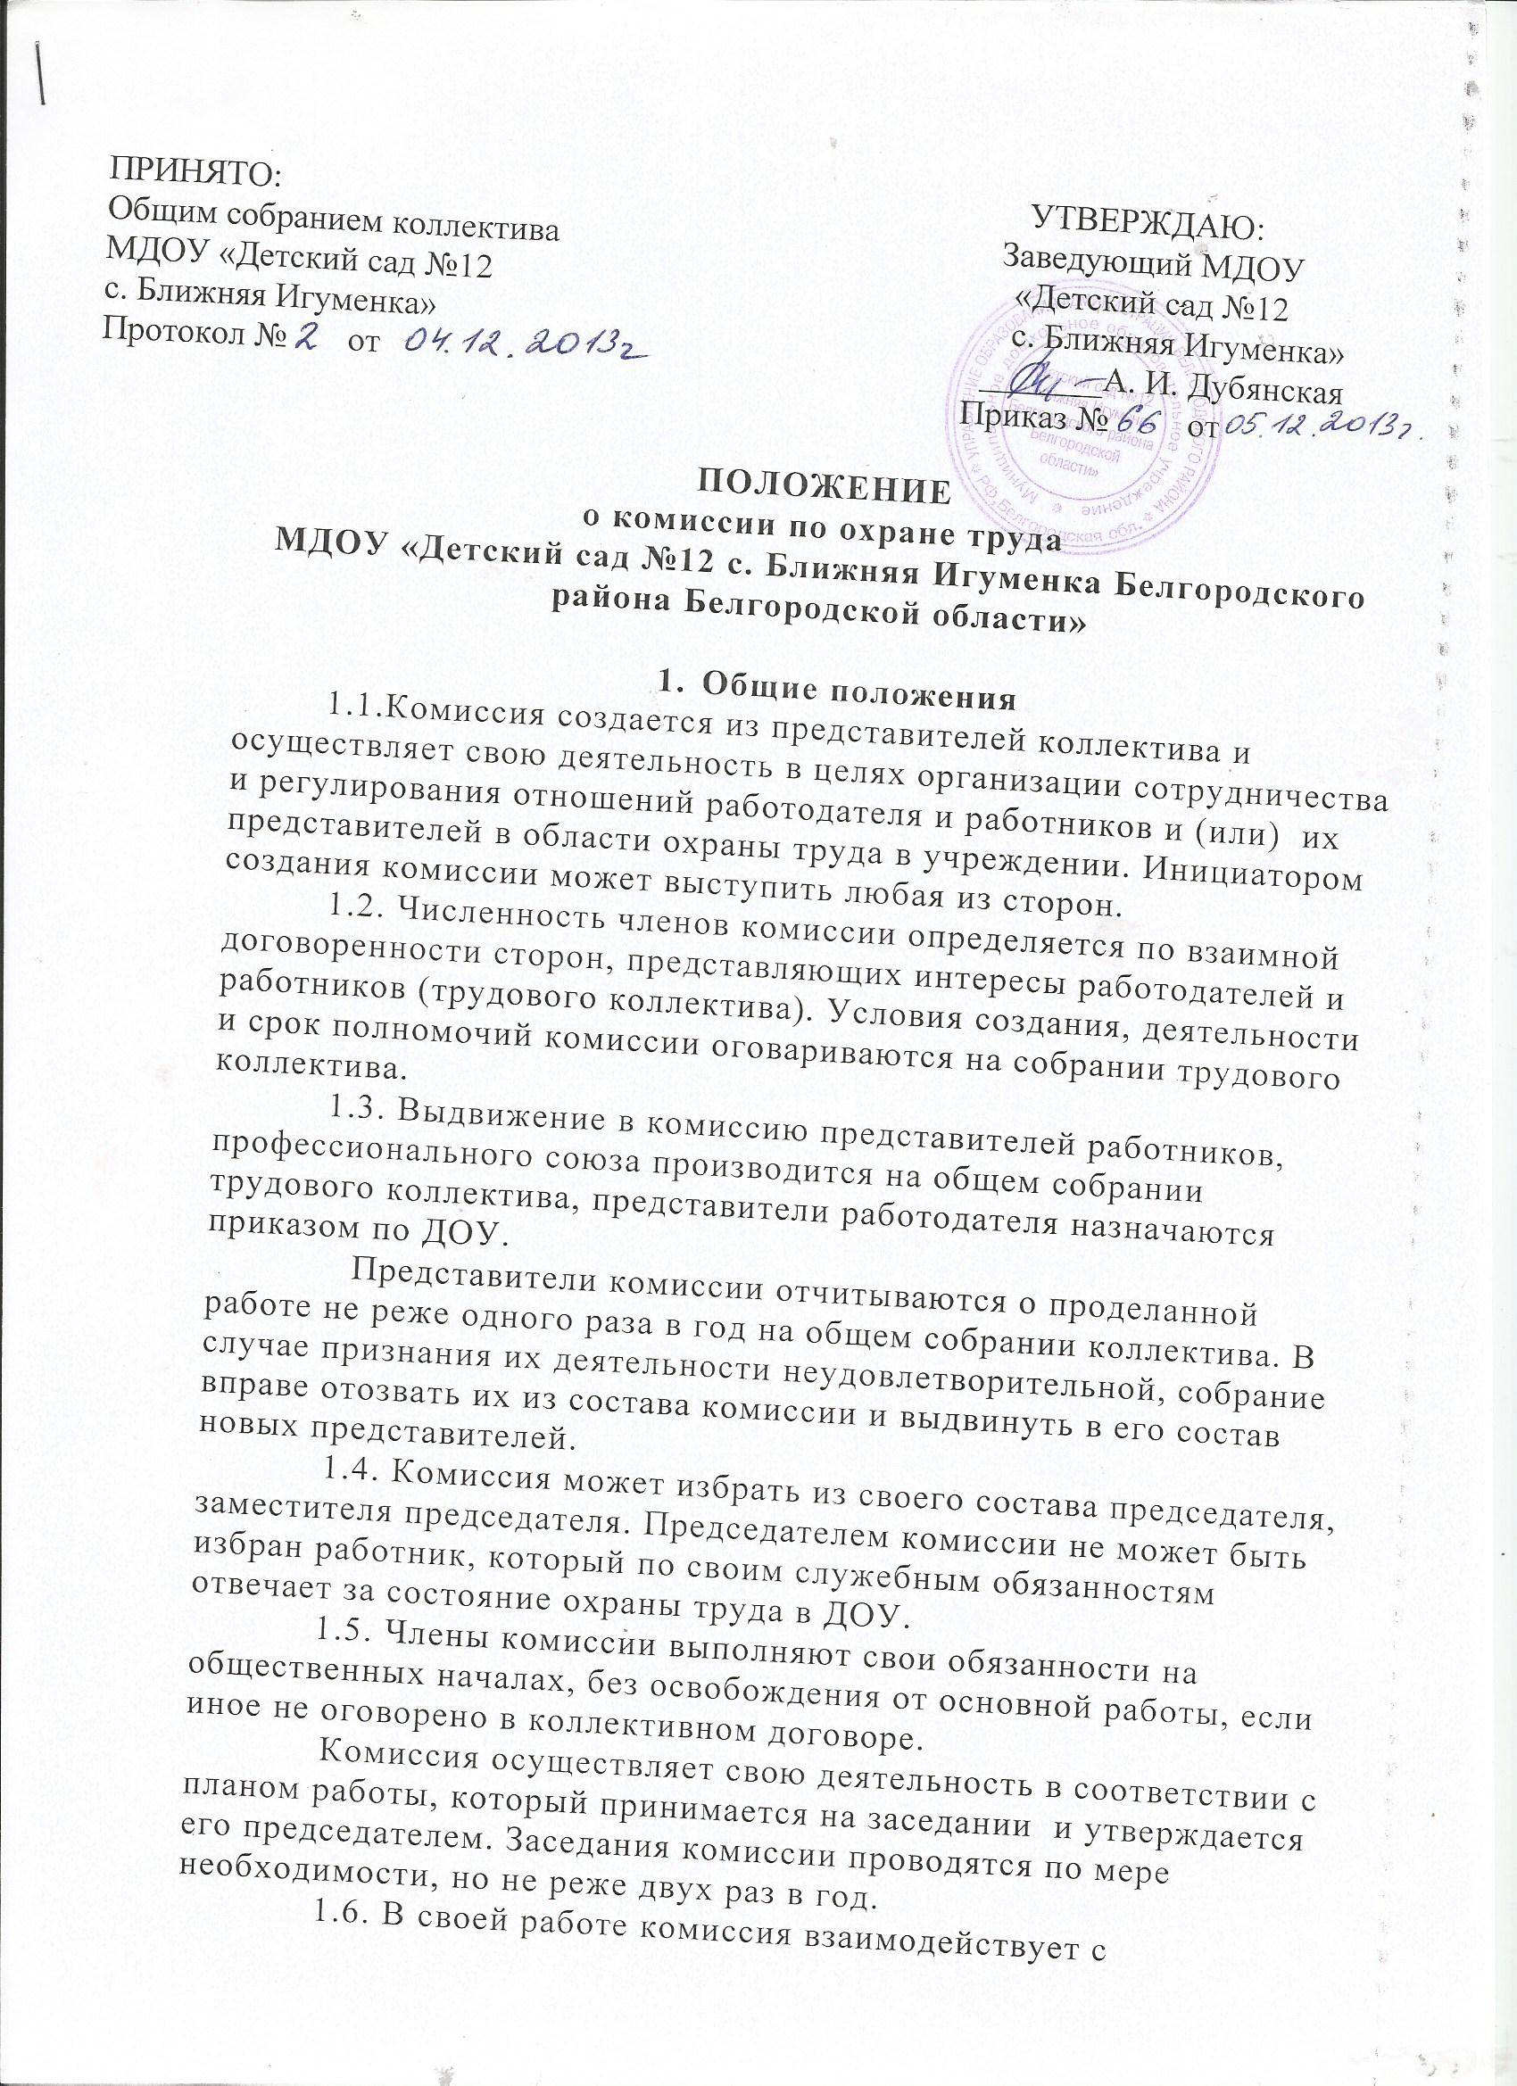

государственными органами управления охраной труда, профессиональными союзами.
1.7. Для выполнения возложенных задач членам комиссии рекомендуется получить соответствующую подготовку в области охраны труда по специальной программе на курсах за счет средств работодателя.
1.8. Комиссия в своей деятельности руководствуется законодательными и иными нормативными правовыми актами Российской Федерации о труде и охране труда, коллективным договором (соглашением по охране труда), нормативными документами учреждения.

2. ЗАДАЧИ КОМИССИИ
На комиссию возлагаются следующие основные задачи:
2.1. Разработка на основе предложений сторон программы совместных
действий работодателей и профессионального союза по улучшению условий и охраны труда, предупреждению производственного травматизма.
2.2. Рассмотрение, предложений по разработке организационно-технических и санитарно-оздоровительных мероприятий для подготовки проекта соответствующего раздела коллективного договора или соглашения по охране труда.
2.3. Анализ существующего состояния условий и охраны труда в учреждении и подготовка соответствующих предложений в пределах своей компетенции по решению проблем охраны труда.
2.4. Информирование работников о состоянии условий и охраны труда на рабочих местах, существующем риске повреждения здоровья и полагающихся работникам средствах индивидуальной защиты, компенсациях и льготах.

3. ФУНКЦИИ КОМИССИИ
Для выполнения поставленных задач на комиссию возлагаются следующие функции:
3.1. Рассмотрение предложений работодателей и профессиональных союзов, а также отдельных работников по созданию здоровых и безопасных условий труда в ДОУ и выработка рекомендаций, отвечающих требованиям сохранения жизни и здоровья работников и детей в процессе трудовой деятельности и воспитательно-образовательного процесса.
3.2. Рассмотрение результатов обследования состояния условий и охраны труда на рабочих местах и в ДОУ в целом, участие в проведении обследований по обращениям работников и выработка в необходимых случаях рекомендаций по устранению выявленных нарушений.
3.3. Изучение причин производственного травматизма, анализ эффективности проводимых мероприятий по условиям охране труда, подготовка информационно-аналитических материалов о фактическом состоянии охраны труда в ДОУ.
3.4. Участие в разработке проекта бюджета фонда охраны труда ДОУ.
3.5. Содействие работодателю во внедрении в производство более совершенных технологий, новой техники, автоматизации и механизации производственных процессов с целью создания здоровых и безопасных условий труда, ликвидации тяжелых физических работ.
- Изучение состояния и использования санитарно-бытовых помещений
и санитарно-гигиенических устройств, обеспечение работников специальной одеждой, специальной обувью и другими средствами индивидуальной защиты.
- Оказание содействия работодателю в организации в учреждении обучения безопасным методам и приемам выполнения работ, проведении своевременного и качественного инструктажа работников по безопасности труда.
- Участие в работе по пропаганде охраны труда в ДОУ, повышению ответственности работников за соблюдение требований по охране труда.

4. ПРАВА КОМИССИИ
Для осуществления возложенных функций комиссии предоставлены следующие права:
4.1. Получать от работодателя информацию о состоянии условий труда на рабочих местах, производственного травматизма, наличии опасных и вредных производственных факторов.
4.2. Заслушивать на своих заседаниях сообщения работодателя (его представителей) по вопросам выполнения ими обязанностей по обеспечению здоровых и безопасных условий труда на рабочих местах и соблюдения гарантий права работников на охрану труда.
- Участвовать в работе по формированию мероприятий коллективного договора или соглашения по охране труда по вопросам, находящимся в компетенции комиссии.
- Вносить предложения работодателю о привлечении к дисциплинарной ответственности работников за нарушения требований норм, правил и инструкций по охране труда.
- Обращаться в соответствующие органы с требованием о привлечении к ответственности должностных лиц в случаях нарушения ими законодательных и иных нормативных правовых актов по охране труда, сокрытия несчастных случаев в учреждении.
4.6. Вносить предложения о моральном и материальном поощрении работников трудового коллектива за активное участие в работе по созданию здоровых и безопасных условий труда в учреждении.

